在xxx_pedVStime.pdf文件中各图代表的是探测器四个面基线平均值和展宽随时间的变化。横轴代表测试时间，此测试时间需要使用get_timecode.C将其转化为可读的测试日期。

使用方法：
- 将get_timecode.C拷贝到解码后输出文件所在文件夹，例如
A2Data00-20140610_054010.frd解码后文件命名为raw.root,保存在D：/data/test1下
- 打开visual studio的命令提示符，转到D：/data/test1目录下。然后键入root –l
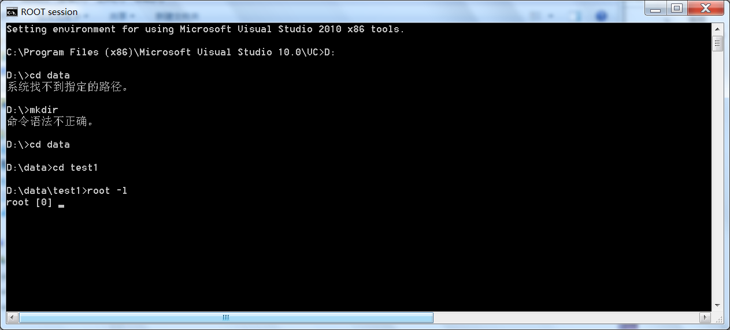
- 键入”.L get_timecode.C”,回车
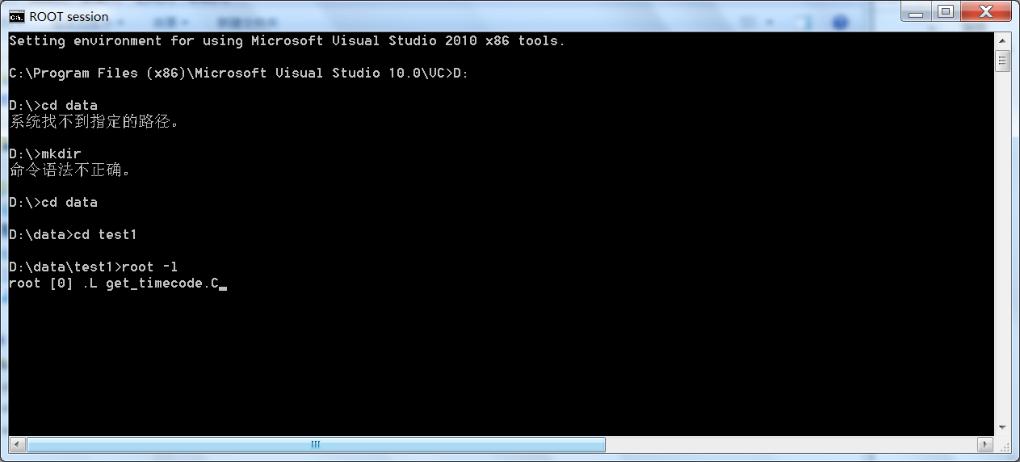
- 调用函数int get_timecode(char* filename,int seg_id)
该函数有两个输入：filename为解码后的数据文件，此处为raw.root
seg_id为xxx_pedVStime.pdf中的某个横坐标值，xxx_pedVStime.pdf为raw.root分析后的输出文件。
在上例中加入get_timecode(“raw.root”,10),查看文件xxx_pedVStime.pdf中横轴第10个点对应的测试日期。
